**Zájem o luxusní projekty v centru Prahy nadále přetrvává: Rezidence Pod Vyšehradem je již vyprodaná**

*Praha, 7. září 2017*

**Realitní kancelář Lexxus Norton právě prodala poslední z 10 exkluzivních bytů v novém projektu Rezidence Pod Vyšehradem. Citlivě zrekonstruovaný činžovní dům z roku 1893 nabídl reprezentativní bydlení nedaleko historického centra metropole v blízkosti oblíbené pražské Náplavky.**

„Na pražském rezidenčním trhu stále přetrvává vysoká poptávka po luxusních nemovitostech v atraktivních lokalitách, které disponují výbornou občanskou vybaveností a dopravní dostupností. Rezidence Pod Vyšehradem proto zaujala nejen zájemce o nadstandardní bydlení, ale také investory poptávající nemovitosti pro dlouhodobé nebo krátkodobé pronájmy. Její předností je nejen umístění nedaleko nábřeží Vltavy nebo areálů Vyšehrad a Žluté lázně, ale také možnost parkování v blízké ulici, vysoký standard vybavení a reprezentativní společné prostory kombinující dobové i moderní prvky,“ komentuje **Jakub Sedmihradský**, Business Development Director Lexxus Norton, a dodává: „V letošním roce jsme však zaznamenali velký zájem rovněž o další zrekonstruované činžovní domy v pražském centru a přilehlých lokalitách.“

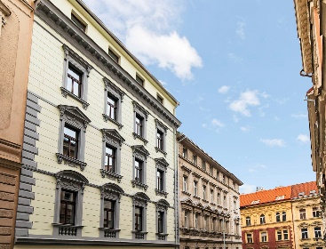

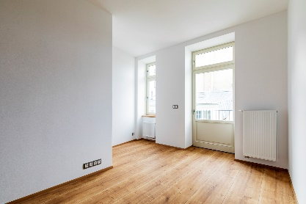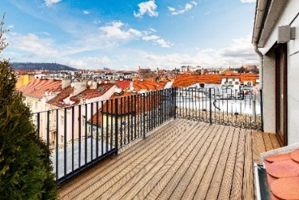

**O Lexxus Norton**

Značka Lexxus Norton patří do skupiny LEXXUS Group a specializuje se pouze na luxusní nemovitosti k prodeji i k pronájmu v nejžádanějších lokalitách Prahy a blízkého okolí.

Realitní agenti Lexxus Norton kladou maximální důraz na nejlepší servis jak pro developery, tak pro konečné uživatele. Služby Lexxus Norton jsou postavené na individuálním přístupu ke každému zákazníkovi vždy s přihlédnutím k jeho požadavkům. Při realizaci nabízí maximální podporu a zkušenosti čerpající z historie mateřské realitní společnosti LEXXUS, která působí na pražském realitním trhu již od 90. let. A od roku 2017 je členem Asociace pro rozvoj trhu nemovitostí (ARTN).

**Kontakt**

Email: [pr@lexxusnorton.cz](mailto:pr@lexxusnorton.cz)

Telefon: +420 221 111 900

[www.lexxusnorton.cz](http://www.lexxusnorton.cz)

**PR agentura Crest Communications**

**Marcela Kukaňová**

Email: [marcela.kukanova@crestcom.cz](mailto:sarka.vondrackova@crestcom.cz)

Telefon: +420 731 613 618

**Marie Cimplová**

Email: [marie.cimplova@crestcom.cz](mailto:marie.cimplova@crestcom.cz)

Telefon: +420 731 613 602

Tiskové středisko: [www.crestcom.cz](http://www.crestcom.cz)